**Задания по блок-схемам UML**

Выполнила Робулец Александра, студентка ИПО-21.23

**Задание 1:**

Ответ: M = 0

**Задание 2:**

Ответ: a.1 | б. 2 | в. 26

**Задание 3:**

Ответ: a. 1, -3 | б. нет корней | в. +- 2.215, +- 0.451

**Задание 4:**

Ответ: а. 1 | б. 4 | в. 6

**Задание 5:**

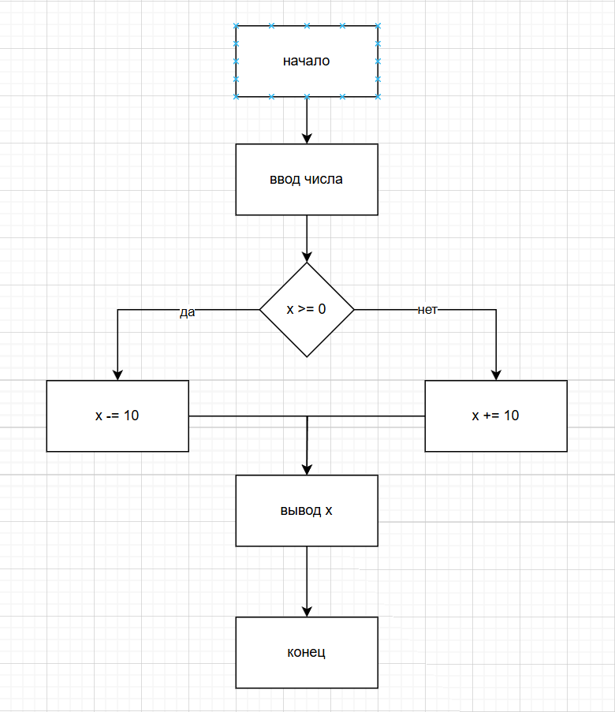

**Задание 6:**

1.Ответ: 0

2.Ответ: Самое большое из чисел B и C

3.Ответ: 4